Freundeskreis der Kunstgeschichte
am KIT – Universität Karlsruhe (TH) – e. V.
Englerstraße 7
76131 Karlsruhe

F r e u n d e s k r e i s

d e r K un s t g e s c h i c h t e a m K I T
- U n i v e r si t ät K ar l s r uh e ( T H) -

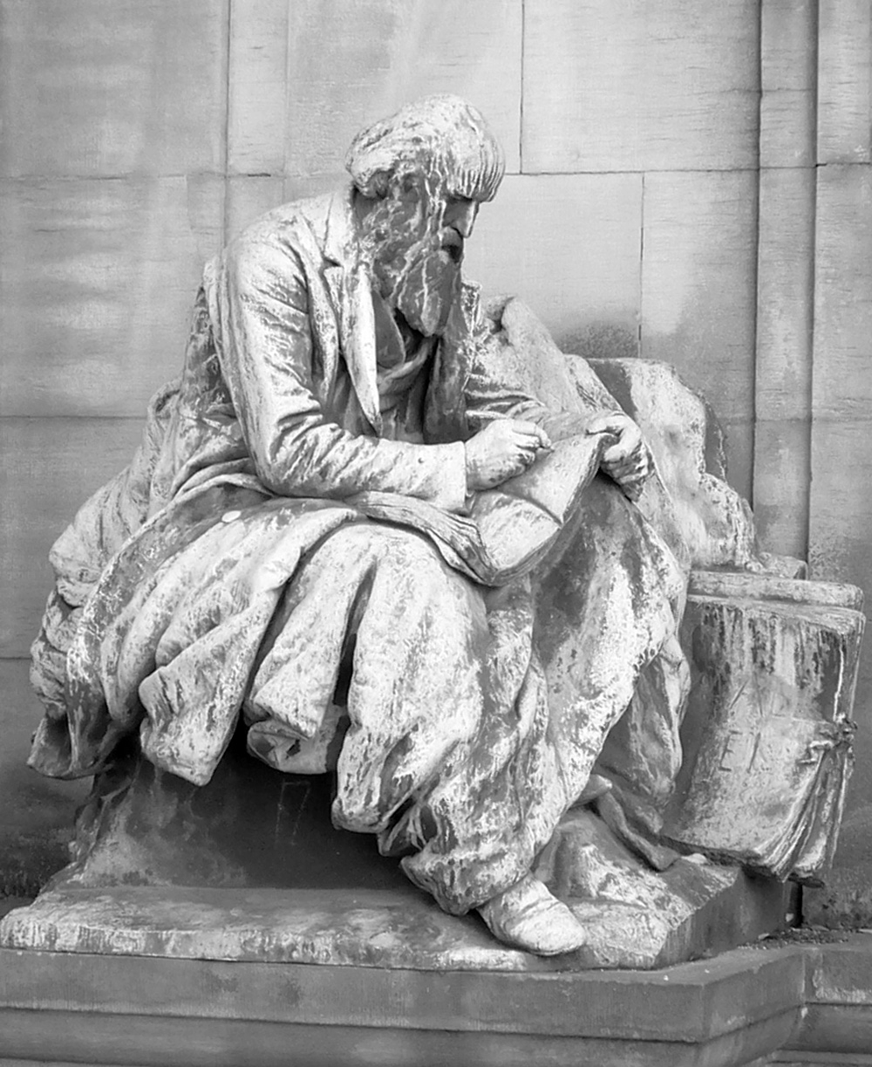

Name ................................................................................
Straße ...............................................................................
PLZ/Ort .............................................................................

Freundeskreis der Kunstgeschichte am KIT
– Universität Karlsruhe (TH) – e. V.

Englerstraße 7
76131 Karlsruhe
Tel. (07 21) 6 08 - 42 19 1
Fax (07 21) 6 08 - 48 03 9
E-Mail: freundeskreis.kunstgeschichte@ikb.kit.edu
Beitrags- und Spendenkonto:
Sparkasse Karlsruhe Ettlingen
IBAN: DE83660501010022680961
BIC: KARSDE66XXX

Im Jahr 2002 wurde der „Freundeskreis der Kunstgeschichte am KIT – Universität Karlsruhe (TH) – e.V.“ gegründet. Zu seinen vorrangigen Zielen gehört die Herstellung eines intensiven Kontakts zwischen der inte- ressierten Öffentlichkeit und dem Fach Kunstgeschichte sowie seine ideelle und materielle Unterstützung durch Mitgliedsbeiträge und Spenden.

In einer Zeit knapper werdender Finanzressourcen soll diese Unterstützung den vielfältigen Aufgaben und Ak- tivitäten des Instituts zugutekommen, wobei wir in der regelmäßig einmal im Jahr stattfindenden Vergabe von Urkunden, Präsenten und Preisgeldern an Absolventen der Kunstgeschichte für besondere wissenschaftliche Leistungen und Projekte eine unserer vorrangigen Aufgaben sehen.

Der Freundeskreis bietet seinen Mitgliedern Exkursi- onen und Vorträge an. Auch hier wird den Absolventen der Kunstgeschichte Gelegenheit gegeben, Ergebnisse ihrer Magisterarbeit oder Dissertation vorzustellen.
Das Angebot des Freundeskreises wird darüber hinaus durch Veranstaltungen des Instituts für Kunstgeschichte selbst und anderer kunstwissenschaftlicher
Institutionen ergänzt.

Alle Interessenten sind herzlich eingeladen, Mitglied im Freundeskreis zu werden, sei es als studentisches Mitglied, als vollzahlendes Mitglied oder als Förderer. Die Einladung richtet sich nicht nur an die Studierenden, Absolventen und ehemaligen Mitglieder des Instituts, sondern vor allem auch an die zahlreichen Gasthörer und Senioren, die seit Jahren regelmäßig das breit gefächerte wissenschaftliche Angebot des Instituts für Kunstgeschichte mit Interesse verfolgen und nutzen.
Als eingetragenem Verein ist dem Freundeskreis die Gemeinnützigkeit bescheinigt worden. Die Mitglieds- beiträge und Spenden sind steuerlich absetzbar.

Über Ihren Beitritt würden wir uns sehr freuen!
Sie helfen uns damit, unsere Aufgaben zu erfüllen.

Sabine Müller-Wirth (1. Vorsitzende)
Prof. Dr. Oliver Jehle (Stellvertretender Vorsitzender)
Zur Geschichte des Fachs Kunstgeschichte am KIT
– Universität Karlsruhe (TH) –

Das Fach Kunstgeschichte hat in Karlsruhe als akade- mische Disziplin eine lange Tradition. Es war von Anfang an fester Bestandteil der Ausbildung von Architekten und Ingenieuren am 1825 gegründeten Polytechnikum. Seine Aufgabe war es, angehenden Architekten über engeres fachbezogenes Wissen hinaus grundlegende kulturhistorische und ästhetische Kenntnisse zu vermitteln.

Nach der Erhebung des Polytechnikums in den Rang einer Technischen Hochschule wurde an ihr 1868 ein eigenes Ordinariat für Kunstgeschichte eingerichtet, lange vor der Etablierung kunsthistorischer Lehrstühle
an den badischen und württembergischen Universitäten Heidelberg, Tübingen und Freiburg. Mit Wilhelm Lübke (1826-1893) kam 1884 der erste bedeutende Kunst- historiker auf das Karlsruher Ordinariat (s. Frontispiz). Die enge Zuordnung des Faches zur Architekturfakultät wurde in den zwanziger Jahren durch eine Verlagerung an die „Allgemeine Abteilung“ der TH aufgehoben. Nach
1945 kehrte es jedoch wieder in die Architekturfakultät
zurück.

Nach der Einrichtung der Fakultät für Geistes- und Sozialwissenschaften wurde das Institut für Kunstgeschichte dort Zweitmitglied und erhielt das Promotionsrecht. Damit erweiterte sich sein Aufgaben- radius: Zu der Betreuung von jährlich 180 bis 200 neu zugelassenen Studierenden der Architektur kam im Rahmen des Magisterstudiengangs die Ausbildung von rund 250 Studierenden der Kunstgeschichte im Haupt- und Nebenfach hinzu.

Seit 1999 beteiligt sich das Institut für Kunstgeschichte auch an dem bundesweit innovativen Bachelor-/Master- Studiengang (B. A./M. A.). Wie sich an der großen Zahl der Gasthörer zeigt, entfaltet das Institut für Kunst- geschichte auch eine große Breitenwirkung in der Öffentlichkeit.
Beitrittserklärung
Hiermit erkläre ich meinen Beitritt zum Freundeskreis
der Kunstgeschichte am KIT – Universität Karlsruhe (TH) –
e. V.

Einzelmitgliedschaft (Jahresbeitrag 30 Euro) Doppelmitgliedschaft/Ehepaare (Jahresbeitrag 40 Euro) Studierende (Jahresbeitrag 15 Euro)
Juristische Personen (Jahresbeitrag 125 Euro)

Name .......................................................................................... Straße ........................................................................................ PLZ/Ort......................................................................................
E-Mail......................................................................................
Datum/Unterschrift ..................................................................
Bankverbindung für Einzelüberweisung:
Sparkasse Karlsruhe Ettlingen
IBAN: DE83660501010022680961
BIC: KARSDE66XXX
Gläubiger-ID: DE 36ZZZ00000704317

Sepa-Lastschriftmandat
Hiermit ermächtige ich den Freundeskreis der Kunstgeschichte am KIT – Universität Karlsruhe (TH) – e. V. widerruflich, die von mir zu ent-richtenden Beitragszahlungen jährlich bei Fälligkeit zu Lasten meines Kontos

IBAN...................................................................................

BIC .....................................................................................

Geldinstitut ................................................................................
mittels Lastschrift einzuziehen.

Name .......................................................................................... Straße ........................................................................................ PLZ/Ort...................................................................................... Datum/Unterschrift ..................................................................

